Links til data: <https://portal.opendata.dk/dataset/befolkningen-efter-ar-bydel-alder-og-statsborgerskab> 20 september 2019 (Data kan ikke hentes mere)

Lande koder:<https://www.dst.dk/da/Statistik/dokumentation/Times/forebyggelsesregistret/statkode>

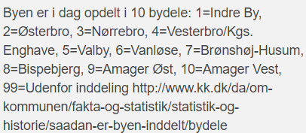

Hvad vil vi analysere ved dataene?

Hvem er danskere og hvem er ikke danskere? Kategorisere efter nationalitet

Hvad skal laves?

Hvad vil vi analysere ved data’en? Og hvordan? Med hvilke metoder?

Hvordan vil vi behandle dataen? outliers? ukendt data?

Hvad vil vi undersøge?

Hvilke alder vælger folk at flytte tilbage til deres hjemland?

Når et barn bliver født i dk, hvilken baggrund har barnet? (clustering)

Undersøge fødselsrater i dk vs udlandet

Diagrammer fra vores undersøgelser: